马鞍山市医学会文件

学会〔2018〕2号

市医学会关于开展2018年医师定期考核工作的通知

花山区、雨山区、博望区卫生计生委，有关医疗卫生单位：
根据《马鞍山市医师定期考核管理办法实施方案(试行)》规定，按照市卫生计生委《关于开展2018年医师定期考核工作的通知》（马卫计办〔2018〕43号）文件要求，市医学会将开展2018年医师定期考核工作。作为医师定期考核机构，市医学会负责花山区、雨山区、博望区计生机构、社会办医院、乡镇卫生院、社区卫生服务机构、个体诊所，其他社会办医院及安徽省老年医疗保健研究所等医疗机构临床、中医、口腔、公卫的医师定期考核。为确保本次考核工作顺利进行，现将有关事项通知如下：
一、考核对象
（一）截至2017年12月31日,在医疗、预防、保健和计划生育服务机构中注册满2年（即2015年1月1日至12月31日期间注册）的执业医师和执业助理医师（第一周期考核）。
（二）已参加首次医师定期考核，即2013年1月1日至12月31日期间注册的执业医师和执业助理医师（第二周期考核）；2011年1月1日至12月31日注册的执业医师和执业助理医师（第三周期考核）；以此类推。
二、考核内容
考核内容包括工作成绩、职业道德评定和业务水平测评三项。工作成绩、职业道德评定由医师所在医疗、预防、保健机构负责；业务水平测评由市医学会负责。
业务水平测评分临床、中医、口腔、公卫四个专业，测评内容为法律法规和专业知识（法律法规占20%，专业知识占80%）。法律法规包括《中华人民共和国执业医师法》、《中华人民共和国传染病防治法》、《中华人民共和国母婴保健法》及其《实施办法》、《医疗事故处理条例》、《突发公共卫生事件应急条例》、《医师定期考核管理办法》及《处方管理办法》、《侵权责任法》等。专业知识包括“三基”（基本知识、基本理论和基本技能），以及学习和掌握新知识、新理论、新技术和新方法的能力。
三、考核程序及相关表格填写要求
考核程序包括简易程序和一般程序。
1.简易程序。对具有5年以上执业经历并在考核周期内有良好行为记录的医师，或具有12年以上执业经历并在考核周期内无不良行为记录的医师，采取简易程序考核。良好行为记录包括医师在执业过程中受到县级以上的奖励、表彰，完成政府指令性任务及取得的技术成果等；不良行为记录包括因违反医疗卫生管理法律法规和诊疗规范、常规受到的行政处罚、处分，以及发生的医疗事故等。对符合简易程序考核的医师，先由本人从工作成绩、职业道德和业务水平三个方面写出述职报告，填写《医师定期考核执行简易程序申请表》（1份）（附件2）和《医师定期考核表》（2份）（附件3）、《医师行为记录表》（1份）（附件4）。首次参加考核的医师还需填写《医师定期考核档案》（2份）（附件5），由执业注册所在机构在《医师定期考核表》上签署意见后，报市医学会审核，不再进行笔试。
2.一般程序。不适用简易程序的医师一律采取一般程序考核,先由医师本人从工作成绩、职业道德和业务水平三个方面书写述职报告，填写《医师定期考核表》（2份）和《医师行为记录表》（1份）。首次参加考核的医师还需填写《医师定期考核档案》（2份）；执业注册所在机构对其进行工作成绩、职业道德评定，在上述表格上签署评定意见，并于业务水平测评前报考核机构复核；复核合格后，市医学会按《医师定期考核管理办法》第十四条规定的前两种以上形式组织业务水平测评。
四、业务水平测评
业务水平测评以笔试方式进行，由市医学会医师定期考核委员会统一组织考试、阅卷，不合格者将补考一次。考试成绩作为业务水平测评依据。考试时间和地点另行通知。
有下列情形之一，可免于业务水平测评：
（1）在考核周期内按规定通过住院医师规范化培训；
（2）在考核周期内通过晋升上一级专业技术职务考试；
（3）执业助理医师在考核周期内通过全国医师资格考试。
五、有关要求
1.请花山区、雨山区、博望区卫生计生委汇总辖区医疗卫生机构被考核医师相关表格、《医师定期考核人员申报表》（附件1）及考核周期内奖惩情况，于5月10日前报送市医学会办公室。其他社会办医院和安徽省老年医疗保健研究所将上述材料于5月10日前直接报送市医学会办公室。各单位同时发送附件1电子版至909835432@qq.com。逾期不报，不予受理。
2.相关表格可在马鞍山市卫生和计划生育委员会网站（www.maswjw.gov.cn）公告公示栏目中下载，咨询电话：2366517。

附件：1.医师定期考核人员申报表
2.医师定期考核执行简易程序申请表
3.医师定期考核表
4.医师行为记录表
5.医师定期考核档案

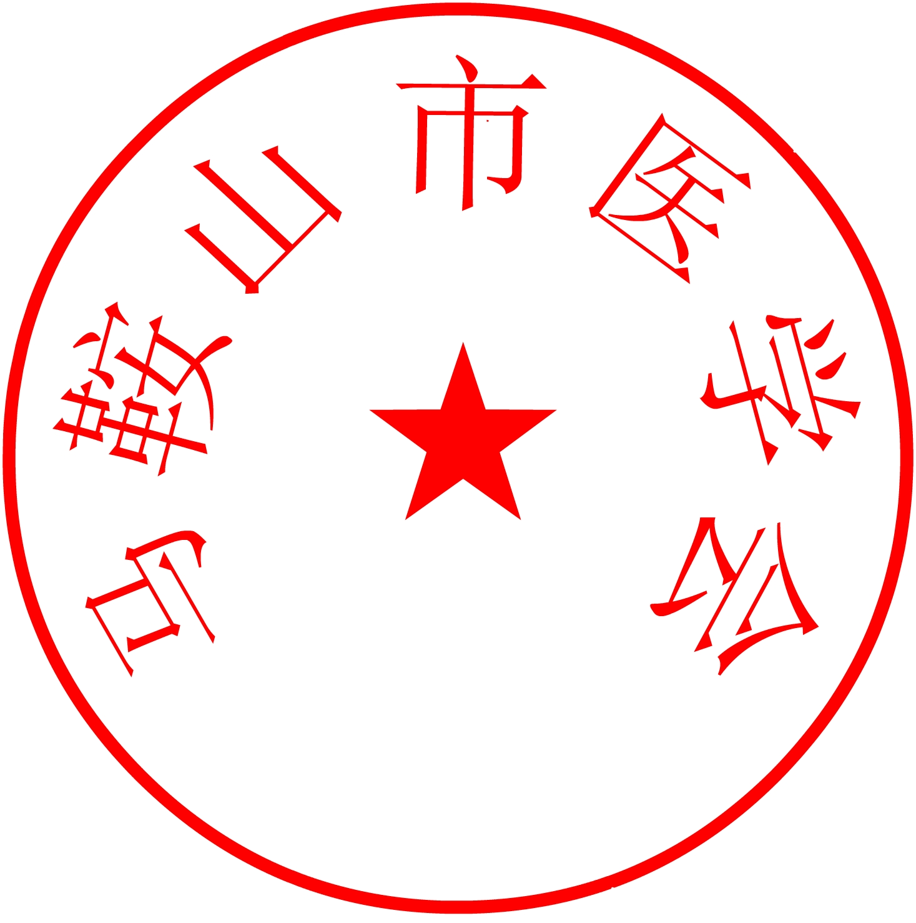

2018年4月10日

马鞍山市医学会办公室 2018年4月10日印发
附件1
医师定期考核人员申报表

医师注册所在机构（盖章）： 填表人：
联系电话： 传真： 年 月 日
序号 | 姓名 | 性别 | 注册  年度 | 医师执业  证书编号 | 类别 | 专业 | 考核结果
 |  |  |  |  |  |  | 工作成绩 | 职业道德
注：本表填写一式三份，市卫生计生委医政医管科、考核机构、被考核医师所在执业机构各存一份。
附件2
医师定期考核执行简易程序申请表
医师执业注册所在机构名称：
申请人 |  |  |  |  | 性别 |  | 填报时间
执业时间 |  |  |  |  | 专业 |  |  | 科室
医师资格证书编码
医师执业证书编码
本人述职报告
执行简易程序条件 | 具有 年以上执业经历，职称及取得时间  是否离退休后由本单位返聘：□是 □否  本考核周期内良好行为记录（具有12年以上执业经历可不填）：  有无不良行为记录：□有 □无
科室意见：

负责人签字： 年 月 日
单位意见: □ 同意申报 □不同意申报

单位盖章： 年 月 日
考核机构意见：□同意 □不同意

考核机构盖章： 年 月 日
注：1、述职报告内容包含业务水平、工作成绩、职业道德等。2、良好行为记录应包括医师在执业过程中受到市级以上各部门的年度奖励、表彰、完成政府指令性任务、取得的技术成果等；不良行为记录应当包括因违反医疗卫生管理法规和诊疗规范常规受到的行政处罚、处分，以及发生的医疗事故等。3、在定期考核前10日向考核机构申报。4、执业时间为医师考核级别初次取得《医师执业证书》时间。
附件3
医师定期考核表
医  师  基  本  信  息 | 姓名 |  |  | 性别 |  | 小二寸  免冠照片
医  师  基  本  信  息 | 专业技术职务及时间： |  |  |  |  | 小二寸  免冠照片
医  师  基  本  信  息 | 医师资格证书号码： |  |  |  |  | 小二寸  免冠照片
医  师  基  本  信  息 | 医师执业证书号码： |  |  |  |  | 小二寸  免冠照片
医  师  基  本  信  息 | 本次考核医师执业类别执业开始时间： 年 月
医  师  基  本  信  息 | 执业注册所在机构名称：
医  师  基  本  信  息 | 完成政府指令性任务情况： □合格 □不合格  在工作中推广应用成熟医疗技术情况： □合格 □不合格
考  核  信  息 | 考核周期： 年 月至 年 月
考  核  信  息 | 考核完成时间： 年 月 日
考  核  信  息 | 考核机构名称：
考  核  意  见 | 工  作  成  绩 | 完成工作数量： □合格 □不合格  完成工作质量： □合格 □不合格  其他  医师执业注册所在机构（公章）  年 月 日
考  核  意  见 | 职业道德 | 医师执业注册所在机构（公章）  年 月 日
考  核  意  见 | 业务水平 | 测试方式： □技能操作 □综合笔试  测试结果： 技能操作 □合格 □不合格  综合笔试 □合格 □不合格  考核机构（公章）  年 月 日
考  核  结  果 | 对工作成绩和职业道德的复核意见： □同意 □不同意  综合考核结论： □合格 □不合格  考核机构（公章）  年 月 日
备
注
注：1.在选定的□内划√；
2.考核不合格原因填入备注栏；
3.对考核结果不服并提出复核申请的处理情况填入备注栏；
4.其他需说明的问题记入备注栏。
附件4
医师行为记录表
医师执业注册单位：
考核周期： 年 月 至 年 月
姓名 |  |  | 性别 |  | 科室
医师执业证书编码
行为记录（须注明时间）
填写人： 单位盖章：
年 月 日
注：良好行为记录应当包括医师在执业过程中受到市级各部门奖励、表彰、完成政府指令性任务、取得的技术成果等；不良行为记录应当包括因违反医疗卫生管理法规和诊疗规范常规受到的行政处罚、处分以及发生的医疗事故等。
附件5

医师定期考核档案

姓 名 :
医师执业机构、科室 ：
医师定期考核 类别 ：
医师定期考核 级别 ：
医师资格证书 编码 :
医师执业证书 编码 :
填 表 时 间 ： 年 月 日

安徽省卫生计生委监制
填表及归档说明

1. 根据《安徽省医师定期考核管理办法实施细则》要求，医师定期考核实行“医师个人考核档案管理制度”。
2. 本档案供取得临床、口腔、公卫或中医类别执业（助理）医师，在执业期间首次定期考核时使用，第二次以后的定期考核仅使用《医师定期考核表》。
3. 一律用钢笔填写，内容要具体、真实、字迹要端正清楚。
4. 封面、表1-4由本人填写，医师执业机构核准并加盖公章。
5. 表内的年月时间，一律用公历阿拉伯数字填写。
6. 医师定期考核类别请填写临床、中医、口腔或公共卫生类别。
7. 医师定期考核级别请填写执业医师或执业助理医师。
8. 本档案表一式二份，一份存入本人人事档案，一份存入考核机构本人医师定期考核档案。
9. 医师定期考核档案内将以下材料归档：
《医师定期考核表》、《医师行为记录表》、《医师定期考核执行简易程序申请表》和《医师资格证书》复印件；《医师执业证书》复印件；医师最高学历、学位证书复印件；《医师资格认定申请审核表》原件或复印件（限直接认定医师资格者）；医师授予资格表原件或复印件（限通过医考取得医师资格者）；按照医师执业岗位需要，必须具备的岗位培训或考试取得的各类证书复印件（如：全科医师培训合格证书、母婴保健合格证）和有关医师在执业活动中获得奖励、处罚记录等。
表1
基 本 情 况
姓 名 |  |  | 性别 |  |  | 民 族 |  |  |  | 小二寸  免冠照片
出 生  年 月 |  |  | 籍贯 |  |  | 参加工作时间 |  |  |  | 小二寸  免冠照片
最高学历  取得时间 |  |  | 学位 |  |  |  |  |  |  | 小二寸  免冠照片
身份证号码
执业机构
（单位）名称
医师执业范围
及科室
单位通讯地址
单位邮政编码 |  |  | 联系电话 |  |  |  |  | 传真
现任专业技术职务及任职时间、聘用单位
现有专业技术职务任职资格及取得时间、
审批机关
何时何地受何种处分
人事档案存放单位、
地址及邮政编码
学 习 简 历
起 止  年 月 | 学校及系、专业 | 肄  毕 业  结 |  |  | 学 位 |  | 证明人
工 作 经 历
起 止  年 月 | 单 位 |  | 技术  职务 | 从事何专业技术工作 |  | 证明人
表2
表3
考核期五年以来发表学术论文和专著情况
时间 | 发表论文或  专著题目 | 期刊名称 | 论文或专著  作者排序
考核期五年以来获得科技成果奖励情况
时间 | 获得成果题目 | 授奖机  构级别 | 获奖作者排序
表4
本人考核期2年内专业技术工作述评

本人签字： 年 月 日
医师执业机构核准结论：

单位公章
负责人签字： 年 月 日

